Логотип[Управління культури та охорони культурної спадщини](http://ck-oda.gov.ua/upravlinnya-kultury-ta-vzajemozvyazkiv-z-hromadskistyu/)

Черкаської обласної державної адміністрації

Комунальний заклад «Обласна бібліотека для юнацтва

імені Василя Симоненка»

Черкаської обласної ради

Лауреати Всеукраїнської літературно-мистецької премії імені Івана Дробного

Випуск 3

**З джерел рідної землі**

Бібліографічна розвідка

Черкаси 2024

УДК 016:929:[06.05:82.09+7](477.46)

З-11

**З джерел рідної землі :** бібліогр. розвідка / Комун. закл. «Обл. б-ка для юнацтва ім. В. Симоненка» Черкас. облради ; [уклад. О. Савченко ; ред. В. Чорнобривець ; обкл. Н. Іваницька ; відп. за вип. Ф. Пилипенко]. – Черкаси : [б. в.], 2024. – 40 с. – (Лауреати Всеукраїнської літературно-мистецької премії імені Івана Дробного ; вип.3).

Черкаська обласна бібліотека для юнацтва імені Василя Симоненка продовжує серію бібліографічних посібників «Лауреати Всеукраїнської літературно-мистецької премії імені Івана Дробного». Третій випуск **«З джерел рідної землі»** присвячений лауреатам премії за 2023 рік. Ними стали: Олександр Діхтяренко, Неля Раіна та Наталія Саух.

Бібліографічна розвідка стане у нагоді бібліотечним працівникам, молодим читачам, освітянам, працівникам гуманітарної сфери та широкому загалу читачів, яких цікавлять здобутки літераторів і митців Черкащини.

Укладачка Олена Савченко

Редакторка Валентина Чорнобривець

Відповідальний за випуск Федір Пилипенко

© Укладачка О. Савченко, 2024

© Комунальний заклад «Обласна бібліотека для юнацтва імені Василя Симоненка» Черкаської обласної ради, 2024

**Від укладачки**

Бібліографічна розвідка **«З джерел рідної землі»**присвячена лауреатам Всеукраїнської літературно-мистецької премії імені Івана Дробного за 2023 рік.

Розвідка відкривається передмовою **«Від укладачки»**і розділом **«Всеукраїнська літературно-мистецька премія імені Івана Дробного*»***, в якому міститься інформація про премію. Розділ **«Співець краси рідного краю. Іван Дробний»** окреслює життєвий шлях і творчу долю Івана Дробного.

У розділах ***«*Барвистий світ Олександра Діхтяренка», «Неля Раіна: журналістка, письменниця, видавець, волонтерка», «Веселкові барви музики Наталії Саух»** містяться короткі біографічні дані про лауреатів премії, інформація про номіновані збірки, бібліографія.

**Бібліографічна частина** носить рекомендаційний характер і представлена книгами лауреатів, документами про них та інтернет-ресурсами.

У межах розділів документи розміщено у зворотно-хронологічному порядку.

Хронологічні рамки:2004-2023 рр.

Видання налічує **56 позицій** бібліографічних записів, що мають суцільну нумерацію.

При укладанні бібліографії використані фонди, довідковий апарат Черкаської обласної бібліотеки для юнацтва імені Василя Симоненка та інформація з вільних джерел. Якщо джерела відсутні у фондах книгозбірні, описи відмічені знаком астериск (*).

Бібліографічний опис і скорочення слів здійснено відповідно до чинних в Україні стандартів.

Доповнює бібліографічну розвідку довідковий апарат: **«Іменний покажчик»**, **«Зміст»**.

**Всеукраїнська літературно-мистецька премія імені**

**Івана Дробного**



Премія заснована у 2020 році Золотоніською міською радою спільно з Черкаською обласною організацією Національної спілки письменників України напошанування талановитого поета, прозаїка, педагога, почесного громадянина м.  Золотоноша Івана Семеновича Дробного (1931-2018) з метою популяризації його спадщини, збагачення гуманітарного простору Черкащини та України, заохочення митців до творчої праці.

Премія присуджується щорічно ***у трьох номінаціях*** – «Поезія», «Проза», «Музичне мистецтво» – за високохудожні поетичні або прозові (у т. ч. мемуарні, спогадові) книги, в яких обстоюються національні й загальнолюдські морально-етичні цінності (шанування роду й родини, рідного краю, Вітчизни), опубліковані протягом останніх п’яти років на час проведення конкурсу, не відзначені іншими преміями, але з числа тих, які здобули популярність у читачів і позитивні оцінки літературної критики, а також музичні твори за поезіями І. Дробного.

Посмертно та повторно премія не присуджується.

Подання творів на здобуття премії триває до ***15***  ***листопада.*** До ***15 грудня*** відбувається громадське обговорення творів-претендентів. Визначення лауреатів – до ***25 грудня*.** Вручення премії відбувається у м. Золотоноша до ***16 січня*** – дня народження Івана Дробного.

Право подання творів на здобуття премії мають колективи творчих спілок, організацій, установ, навчальних закладів, громадських об’єднань, засобів масової інформації за згодою автора. Самовисування не допускається.

***Детальнішу інформацію про премію та її лауреатів за 2023 рік можна знайти за посиланнями:***

**1. Відомі лауреати** Всеукраїнської літературно-мистецької премії імені Івана Дробного 2023 року [Електронний ресурс] : [про лауреатів премії 2023 року] // Прочерк : сайт. – Електрон. текст. дані. – Режим доступу : <http://46.4.78.21/news/7-cherkassy/115364-vidomi-laureati-vseukrayinskoyi-literaturno-mistetskoyi-premiyi-imeni-ivana-drobnogo-2023-roku> (дата звернення : 28.03.2024). – Назва з екрана.

**2.** **Літературна премія імені Івана Дробного**: визначено цьогорічних переможців [Електронний ресурс] : [про І. Дробного, премію та визначених лауреатів] // zolo.gov.ua : сайт. – Електрон. текст. дані. – Режим доступу : <https://zolo.gov.ua/literaturna-premiia-imeni-ivana-drobnoho-vyznacheno-tsohorichnykh-peremozhtsiv/> (дата звернення : 28.03.2024). – Назва з екрана.

**3. Названі лауреати** Всеукраїнської літературно-мистецької премії імені Івана Дробного 2023 року [Електронний ресурс] : [про лауреатів премії 2023 року] // Літературна Україна : сайт. – Електрон. текст. дані. – Режим доступу : <https://litukraina.com.ua/2023/12/20/nazvani-laureati-vseukrainskoi-literaturno-misteckoi-premii-imeni-ivana-drobnogo-2023-roku/> (дата звернення : 28.03.2024). – Назва з екрана.

**4. Стартував конкурс** на здобуття літературної премії імені Івана Дробного [Електронний ресурс] : [про премію] // zolo.gov.ua : сайт. – Електрон. текст. дані. – Режим доступу : <https://zolo.gov.ua/startuvav-konkurs-na-zdobuttya-literaturnoyi-premiyi-imeni-ivana-drobnogo/> (дата звернення : 28.03.2024).  – Назва з екрана.

**Співець краси рідного краю.**

**Іван Дробний**

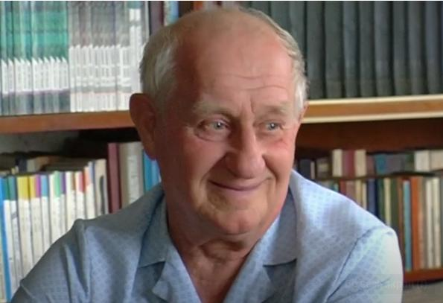

Іван Семенович Дробний – український поет, член Національної спілки письменників України (з 1977 року).

Народився 16 січня 1931 року в селі  Богуславець Золотоніського району Черкаської області.

Початкову освіту здобув у рідному селі, середню – у селі Вознесенське Золотоніського району Черкаської області (1950). У 1954 році закінчив мовно-літературний факультет Черкаського педагогічного інституту.

Іван Дробний дебютував як поет в обласній газеті «Черкаська правда» (1954). Друкував свої поезії в газетах, журналах, республіканських і регіональних збірниках, альманахах. Його вірші звучали в передачах обласного та республіканського радіо.

Тридцять років життя присвятив педагогічній роботі. Спочатку вчителював у селі Киселівка Катеринопільського району. З 1962 по 1964 рік викладав у Золотоніському училищі механізації сільського господарства, працював інспектором шкіл районного відділу народної освіти, керував районним методичним об’єднанням вчителів. Із 1965 по 1983  рік працював заступником директора з навчально-виховної роботи Золотоніської середньої школи № 6. Його педагогічні заслуги відзначені Грамотою Міністерства освіти  УРСР.

Іван Дробний є автором 15 окремих видань: 8 поетичних збірок, 7 книг поезії й прози, публіцистики, спогадів, більше 300 публікацій у періодичних виданнях.

Його перу належать збірки поезій ***«Добридень, люди»*** (1962), ***«Білий світ»*** (1976), ***«Троїсті музики»*** (1983), ***«Блакитне дерево Дніпра»*** (1988), ***«Груша серед поля»*** (1996). Також він є автором прозової книги ***«Хата з лободи»*** (2003), до якої увійшли автобіографічна [повість](https://uk.wikipedia.org/wiki/%D0%9F%D0%BE%D0%B2%D1%96%D1%81%D1%82%D1%8C) і літературні портрети краян, книги вибраних творів ***«Вереснева золота печаль»*** (2005), книг ***«За пагорбами літ»*** (поезія, літературознавство, публіцистика, спогади, 2006), ***«Котить заєць кавуна»*** (вірші для молодших школярів, 2008), ***«В Златокраї жито половіє»*** (вірші для учнів середніх і старших класів, 2008).

У 1998 році за поетичну збірку ***«Груша серед поля»*** (1996) Іван Дробний став лауреатом обласної літературно-публіцистичної премії «Берег надії» імені Василя Симоненка. У цьому ж році за мотивами збірки творчою групою обласної державної телерадіокомпанії «Рось» був відзнятий однойменний відеофільм, що ввійшов у збірник з трьох відеофільмів, за який його автори також були удостоєні Симоненківської премії у 1999 році.

Книзі ***«За пагорбами літ»*** (2006) присуджено диплом обласної державної адміністрації у номінації «Краща книга місцевого автора» (2007).

Також митець відзначений районною краєзнавчою премією імені Михайла Пономаренка, заснованою Золотоніською районною державною адміністрацією, за книгу ***«Син мужицький. Золоте коріння…»*** (2017).

У поезіях Івана Семеновича прослідковуються відверте прагнення до гармонії людини з природою, замилування красою рідної землі та любов до неї.

*«Його поезія всуціль пронизана житейською філософією, філософією людини обдарованої, талановитої, коріння якої глибоко в землі, а крона вишумовує у небі художніх образів і високих почуттів»*, – писав про Івана Дробного український поет, перекладач, публіцист, член Національної спілки письменників України, заслужений діяч мистецтв АРК, заслужений журналіст України Данило Кононенко.

Віршам Івана Дробного властиві простота, щирість, ліризм, пісенні інтонації. Окремі з них покладено на музику, зокрема українським хоровим диригентом Іваном Сльотою.

Також Іван Семенович написав багато статей і заміток про історію Черкащини. Свої публікації, статті присвячував і письменникам: Тарасу Шевченку, Василю Симоненку, Василю Захарченку, вченому Михайлу Максимовичу, артистці Наталії Ужвій, співачці Раїсі Кириченко, Черкаському народному хору.

Творчість Івана Семеновича Дробного пройнята синівською любов’ю до рідної землі та людей рідного краю.

*«Моя мрія – проста, як хліб, і звичайна, як українське село, в якому я виріс. Увесь час чекав, що Україна позбудеться впливу окупантів – і зовнішніх, і внутрішніх. Тоді, в 90-і роки, це здавалося куди простішим і ближчим, ніж тепер. Адже моя країна не обділена ні природними багатствами, ні працьовитими людьми…»*, – зауважував Іван Дробний.

**Детальніше ознайомитися з біографією**

**та творчістю Івана Дробного можна за джерелами:**

**5. Дробний Іван Семенович** : поет і прозаїк, член Національної спілки письменників України (від 1977 року) : [біогр. дані] // Художня культура Шевченкового краю / [авт.- упоряд. : А. Белень, М. Волков]. – Корсунь- Шевченківський : ФОП Майдаченко І. В., 2020. – С.  549-550.

**6. Поліщук В.** Іван Дробний : [на 88 році життя відійшов у Вічність поет, прозаїк, педагог Іван Семенович Дробний] / Володимир Поліщук // Черкаський край. – 2018. – 24 жовт. (№  43). – С. 14.

**7. Пахаренко В.** Народному письменнику і краєзнавцю Івану Дробному – 85 / Василь Пахаренко // Черкаський край. – 2016. – 15 січ. (№ 4). – С. 5.

**8. 23 роки незалежності** : [БЛІЦопитування поета, прозаїка, публіциста, члена Національної спілки письменників України Івана Дробного] // Нова Доба. – 2014. – 21 серп. (№ 63). – С. 12.

**9. Поліщук В.** Світлі думи на тугих вітрах : [про творчий світ поета-ювіляра Івана Семеновича Дробного] / Володимир Поліщук // Поліщук В. Вибране. Т. 3. Під прапором неба / Володимир Поліщук. – Черкаси : Вид. Чабаненко Ю. А., 2013. – С. 34-39.

**\* * \***

**10. З джерел рідної землі** : бібліогр. розвідка / Комун. закл. «Обл. б-ка для юнацтва ім. В. Симоненка» Черкас. облради ; [уклад. О. Башлик ; ред. Н. Філахтова ; обкл. Н.  Іваницька]. – Черкаси : [б. в.], 2023. – 52 с. – (Лауреати Всеукраїнської літературно-мистецької премії імені Івана Дробного ; вип. 2).

**11. Іван Семенович Дробний** : [біогр. дані]// Видатні люди Золотоніщини, які прославили рідний край / Золотоніська ЦРБ. – Золотоноша : [б. в.], 2012. – С. 8-9.

**12. 80 років від дня народження** письменника І.  С.  Дробного // Календар пам’ятних дат Черкащини на 2011  рік / Комун. закл. «Обл. універс. наук. б-ка ім. Тараса Шевченка» Черкас. облради ; [уклад. : Л. Т. Демченко, Л. Д. Дядик, А. В. Малько, Т. В. Долгушина]. – Черкаси : [б. в.], 2010. – С. 47-50.

**\* * \***

**13. Дробний Іван Семенович** [Електронний ресурс] : [біогр. дані] // Енциклопедія Сучасної України : сайт. – Електрон. текст. дані. – Режим доступу : <https://esu.com.ua/article-21785> (дата звернення : 28.03.2024). – Назва з екрана.

**14. Дробний Іван Семенович** [Електронний ресурс] : [життєвий і творчий шлях] // Вікіпедія : вільна енциклопедія : сайт. – Електрон. текст. дані. – Режим доступу : <https://uk.wikipedia.org/wiki/%D0%94%D1%80%D0%BE%D0%B1%D0%BD%D0%B8%D0%B9_%D0%86%D0%B2%D0%B0%D0%BD_%D0%A1%D0%B5%D0%BC%D0%B5%D0%BD%D0%BE%D0%B2%D0%B8%D1%87> (дата звернення : 28.03.2024). – Назва з екрана.

**15. Презентація** на тему «Дробний Іван Семенович»[Електронний ресурс] : [презентація] // UA-BOOKS : сайт. – Електрон. текст. дані. – Режим доступу : <https://ua-books.com.ua/prezentaciyi/10193-drobnyj-ivan-semenovych-12569> (дата звернення : 28.03.2024). – Назва з екрана.

**Лауреати літературно-мистецької премії**

**імені Івана Дробного за 2023 рік**

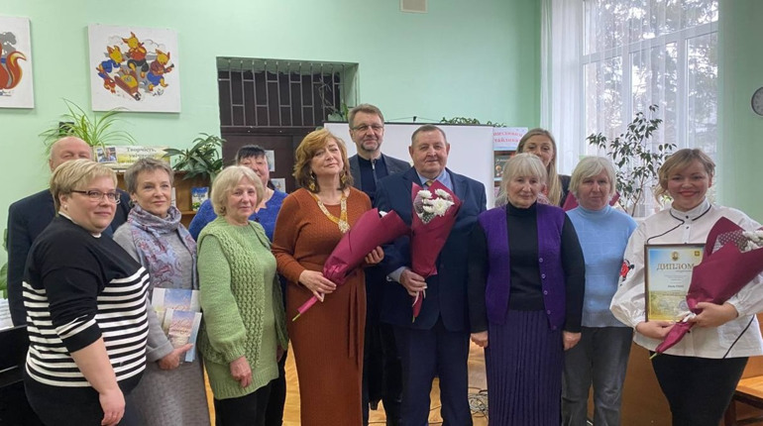

*у номінації «Поезія»* ‒ **Олександр Діхтяренко** (с. Васильків, Звенигородського району Черкаської області) ***за збірку поезій «Осіннє цвітіння»***

*у номінації «Проза»* ‒ **Неля Раіна**  (м. Золотоноша Черкаської області) **за *книгу «Кіт, що хотів підкорити ялинку»***

*у номінації «Музичне мистецтво»* ‒ **Наталія Саух** (м. Черкаси) ***за цикл пісень на слова поетів Черкащини***

**Барвистий світ**

**Олександра Діхтяренка**

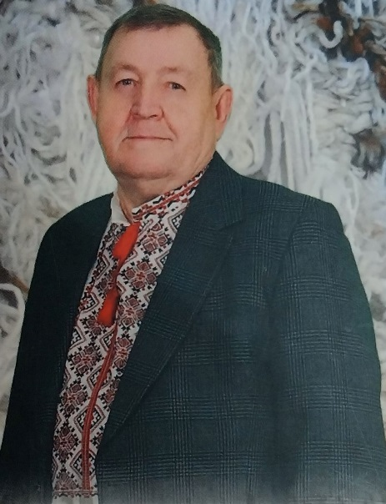

Олександр Петрович Діхтяренко – вчитель, поет, лауреат літературних премій імені Олекси Влизька (2009), імені Миколи Томенка (2021) та Всеукраїнської літературно-мистецької премії імені Івана Дробного (2023).

Народився 19 липня 1952 року в селі Великий Хутір Драбівського (нині Золотоніського) району Черкаської області.

У 1969 році закінчив Вознесенську середню школу. Того ж року став студентом філологічного факультету Черкаського педагогічного інституту, який закінчив у 1973 році. Здобувши вищу освіту, почав працювати вчителем української мови та літератури Васильківської загальноосвітньої школи І-ІІІ ступенів Шполянського (нині Звенигородського) району Черкаської області. Довгий час був організатором позакласної та позашкільної роботи, два роки працював на виборній посаді в районі та 29 років – заступником директора школи з навчально-виховної роботи.

Писати вірші Олександр Діхтяренко почав з 15 років. Друкувався в районній, обласній пресі, у газетах «Сільські вісті», «Літературна Україна», часописах «Дивослово», «Дзвін», колективному збірнику «Самоцвіти» та в інших періодичних виданнях. Звучали вірші і в передачах обласного та Українського радіо, зокрема «В ефірі – поезія» Катерини Мотрич.

Олександр Петрович – автор 5 збірок поезії:

***«У пошуках мелодії душі»*** (2004)

***«Межа відвертості»*** *(2006)*

***«Голос дороги»*** *(2012)*

***«Стихія слова»*** *(2019)*

***«Осіннє цвітіння»*** *(2023).*

Його громадянській, філософській, пейзажній, інтимній ліриці притаманні поетична досконалість і щирість. У патріотичних віршах відчувається любов поета до своєї країни, Батьківщини, рідної мови.

*«Різнотематичні, інтоновані лицарською добротою і мужністю поезії Олександра Діхтяренка своїм змістовим наповненням – це чи не щоразу відповідь і відсіч викликам нашого бурхливого часу. Його світоглядно-філософський, мистецько-образний обшир – всесвіт України в понятійному прочитанні ХХІ століття, у множинній реальності успіхів та невдач, перемог і поразок»*, – зауважує український філолог, літературознавець, поет, член Національної спілки письменників України Сергій Ткаченко.

**Номінована книга 2023 року**

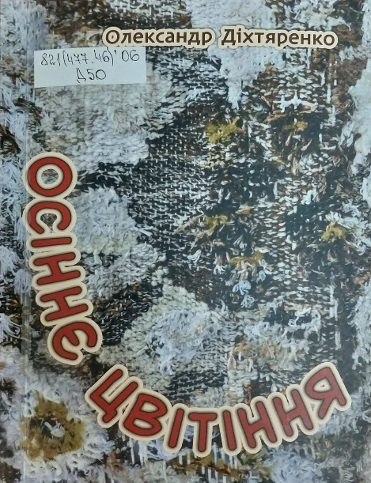**16. Діхтяренко О.** Осіннє цвітіння : [зб. поезій] / Олександр Діхтяренко. – Черкаси : Вид. Чабаненко Ю. А., 2023. – 272 с.

***Зміст* :** «Мені не так багато й треба…» ; **За право жити… :** *«Хто нам дав в сусіди це жахіття…» ; «Щоб зоря нас вела до мети…» ; «О, ця крихка невічність світу!..» ; «Недоліки світобудови…» та ін. ;* **Має бути щось опісля :** *Як пісня ;**«Палкі бажання маючи дійти до невідомого…» ;**«Всюди йде за благами гонитва…» ; «Доганяє нас мудрість пізня…» та ін. ;* **Природи кольорові сни :** *«Дістає зима плачами…» ; «Ще зимові сни в садах дрімають…» ; «Залишилося сонця окрайчик на дні…» ; «Влаштував танок веселий…» та ін. ;* **Хай волі заяснить лице :** *Щоб стала краща ; 9 березня 2014 ; «Вже восьмий рік лякає цифра «двісті»…» ; «Цій «дружбі» є пояснення просте…» та ін. ;* **Ліри сумної тужлива струна *(Пам’яті дружини)* :** *«Нейрокобал і цитрамон…» ; «Ніч громадила магму втоми…» ; «Тоді, в отій ранковій тиші…» ; «Разом ранній осені раділи…» та ін.*  *;* **Натхненно про натхнення :** *«Вже мені відмріялось ночами…» ; «Димок від натхнення, димочок…» ; «Чомусь мені гірко і важко…» ; «День такий куценький, бац…» та ін.  ;* **Зізнання :** *Материна спадщина ; Золоті ворота ; «У багряному листі дрімає печаль…» ; Матері та ін. ;* **Осіннє цвітіння :** *«Місяць в синіх росах заросився…» ; «Ми вступили в період звикання…» ; «Листопад. Стало сонця замало…» ; «Я любов не всю розтринькав…» та ін.*

У передмові до збірки ***«Осіннє цвітіння»*** журналістка, редакторка газети «Шполяночка+» Лариса Бачинська зазначає: *«В «Осінньому цвітінні» Олександра Діхтяренка – переосмислення пережитого, відчуття сьогодення через красу природи, зміну пір року, через почуття, які наповнюють душу. Свої маленькі ліричні намистинки він нанизує на міцні життєві ниті, переплітає зі всемогутньою вірою і твердою надією, які, зрештою, дарують автору життєствердну енергію для відчуття весни навіть в осінні дні».*

**Вірші зі збірки «Осіннє цвітіння»**

***\* * \****

*Щодня ростуть на волю ціни,*

*А воля в нас міцна й тверда.*

*Від українців Україну*

*Звільняти пре на нас орда.*

*Чи орк від «величі» учадів,*

*Чи мак у головах цвіте?*

*Сьогодні вже не до парадів,*

*А завтра буде ще й не те.*

*І попри біль, і попри втому*

*Ми чад розвіємо, як тлін,*

*Зробив же це сто років тому*

*В снігах холодних мирний фінн.*

*Є в нас герої й героїні,*

*Не час нам плакати-тужить,*

*Ми, українці, в Україні*

*Жили, живем і будем жить!*

***\* * \****

*Були в нас мрії й тихі, мирні сни,*

*Але прийшли до нас по нашу кров вампіри.*

*Тоді у темно-чорній тьмі війни*

*Зійшло над нами сонце честі й віри.*

*І запалив наш лютий гнів вогні,*

*І звівся дух, якого не зламати.*

*Вже ворог захлинається в брехні,*

*Якій ніколи правди не здолати.*

*Він не здолає праведних, святих,*

*Немов роса на сонечку, зникає,*

*Накоїти немало може лих,*

*Та доля вбивці вже його чекає.*

*Хто став безчестя й смерті сіячем,*

*Того безодня проковтне й поглине,*

*А хто до нас приперся із мечем,*

*Той неодмінно від меча й загине.*

***\* * \****

*У сизу сутінь поринаю,*

*Кладу думки на терези.*

*Багато чув, та мало знаю,*

*Пізнав ще тільки я ази.*

*Життя невивчені уроки,*

*Не всі проспівані пісні.*

*Літературні перші кроки*

*Чомусь згадалися мені.*

*Єдналось в слові розмаїто*

*Щось піднебесне й щось земне.*

*Уже моє минає літо,*

*Що так леліяло мене.*

*Тримати треба рівно плечі,*

*Хоча вже стало менше мрій,*

*Поволі ближчає мій вечір,*

*Осінній, довгий вечір мій.*

***\* * \****

*Ще зимові сни в садах дрімають,*

*Ще на стежці білий морозець,*

*Та уже весну в серцях тримають*

*Та верба, берізка, ялівець.*

*Хочеться вже дихати вільніше,*

*Вже синички друзів з півдня ждуть,*

*Стало в нашім серці сонця більше,*

*Навіть чути, як джмелі гудуть.*

***\* * \****

*Це весна вже під дружні оплески*

*Колір свій дістає зі скринь.*

*Ой, ви проліски, сині пролізки,*

*Неймовірного щастя синь.*

*В лісі сонцем запавутинилось,*

*Тишу стежечка стереже.*

*Між дубами усе засинилось,*

*Завеснілося всюду вже.*

*Ніжна веснонько, люба донечко,*

*Це ж твоє золоте руно.*

*Йде по пролісках синіх сонечко.*

*Має дозвіл на те воно.*

***\* * \****

*Вже восьмий рік лякає цифра «двісті».*

*Болючі втрати. Неспокійні сни…*

*Щодня сумні, лихі, тривожні вісті*

*З російсько-української війни.*

*«Одін народ» – такі ворожі плани,*

*Такий тупий імперський рецидив.*

*Тому й війна. У когось свіжі рани,*

*Когось сьогодні ворог підло вбив.*

*Ми є, але в життєвій круговерті*

*Мчимо за чимось так, немов нема*

*Того страшного маркування смерті,*

*Яке вже часто й душу не пройма.*

*А нам би треба в дзвони калатати,*

*Позбутися рожевих мрій і снів,*

*Щомиті нам потрібно пам’ятати*

*Своїх героїв – дочок і синів.*

*Розмежування. Фронтові дороги.*

*Любов. Вітчизна. Чаша гіркоти.*

*Нам так потрібно шлях до перемоги*

*Плече в плече без сумнівів пройти.*

***\* * \****

*Мабуть, ми зустрітися хотіли.*

*Сталось так, що доля нас звела.*

*Пів століття ми удвох летіли,*

*По життю летіли в два крила.*

*Нам крізь хмари сяяло проміння,*

*Час стосунки наші шліфував,*

*І було між нами розуміння,*

*Й піклування кожен відчував.*

*Хоч немало у житті рутини,*

*Прагнули до світлої мети.*

*Разом до останньої хвилини,*

*Поки й перетнула фініш ти.*

*Потемнів веселий світ з одчаю*

*Сам до себе я тепер мовчу,*

*Пробіжусь, одним крилом махаю,*

*І хотів би, та не полечу…*

***\* * \****

*Дописав золоті епілоги*

*Полакований місяць в брилі.*

*Задрімали вечірні дороги,*

*Що під зоряним небом в селі.*

*Напоказ ці нічні вернісажі,*

*Всі поети про те гомонять.*

*О, які ці чудові пейзажі!*

*Як над хатою зорі дзвенять!*

*Про хмарки, що летять, ніби птиці,*

*Про кохання земне й неземне,*

*Хочу зірку дістати з криниці,*

*Потримайте за ноги мене.*

*До глибоких небес помандрую,*

*Не співатиму пісню чужу,*

*Ну а зірку комусь подарую,*

*А кому, я вам потім скажу.*

***\* * \****

*ЛЮБЛЮ… КОХАЮ… Кілька літер,*

*А я від них свій сон гублю,*

*Іду туди, де дощ і вітер,*

*Іду туди, кого люблю.*

*Нехай гримлять громи громові,*

*Нехай хурделить в полі сніг,*

*Бо заховатись від любові*

*Ніхто зі сущих ще не зміг.*

***\* * \****

*Вгамувалась до вечора спека,*

*Щастя часточку ніч припасе.*

*У вечірньому небі лелека*

*Світлу мрію на крилах несе.*

*Я надію у серці леліяв,*

*Що сьогодні почую твій сміх.*

*Я весь день про одне тільки мріяв:*

*Про жагу поцілунків твоїх.*

*Я байдужі зруйную фортеці,*

*Перейду крізь розгніваний грім.*

*Я маршрут намалюю лелеці,*

*Де кінцева зупинка – твій дім.*

*Напишу про любов на вітрилах,*

*Що у серці найкращого є.*

*Прилетить на лелечиних крилах*

*У твій дворик кохання моє.*

(**Діхтяренко О.** Осіннє цвітіння:[зб. поезій] / Олександр Діхтяренко. – Черкаси : Вид. Чабаненко Ю. А., 2023. – С.  13, 24, 48, 58, 72, 97, 131, 159, 167, 224).

**Бібліографія**

**Книги Олександра Діхтяренка**

**17.** **Діхтяренко О.** Стихія слова : [зб. поезій] / Олександр Діхтяренко. – Черкаси : Вид. Чабаненко Ю. А., 2019. – 186 с.

**18. Діхтяренко О.** Голос дороги :[зб. поезій] / Олександр Діхтяренко. – Черкаси : ІнтролігаТОР, 2012. – 124  с.

**19. Діхтяренко О.** Межа відвертості :[зб. поезій] / Олександр Діхтяренко. – Черкаси : Відлуння-Плюс, 2006. – 112 с.

**20. Діхтяренко О.** У пошуках мелодії душі : поезії / Олександр Діхтяренко. – Черкаси : Відлуння-Плюс, 2004. –104 с.

**Публікації у часописах та альманахах**

**21.** **Діхтяренко О.** «Війна покров зі зла зриває…» ; «Уночі відспівали вітри колисанку…» ; «Не лунали стодзвонні фанфари…» ; «І в час війни життя триває…» ; «Щось душі торкнулося…» ; «В цієї війни є свої чорні віхи…» ; Млини ; «За метром метр, зігнувшися, повзком…» ; Акації цвіт ; За Оксаною Забужко та ін. : [вірші] / Олександр Діхтяренко // Апокриф : часопис. «Вона прийшла, непрохана й неждана…». – Черкаси : ІнтролігаТОР, 2022. – С. 27-33.

**22. Діхтяренко О.** Щоб стала краща ;«Мені не так багато й треба…» ; Як пісня ; «Надія й розпач, мов товариші…» :[вірші] / Олександр Діхтяренко // Холодний Яр. – 2021. – Вип. 1. – С. 3-5.

**23. Діхтяренко О.** «Для поезії час. Налаштовую душу на хвилю…» ; «Історія страждає від намулу…» ; «Майорю, травневим щастям маюсь…» ; «День пропах акАцієвим трунком…» ; «І похмурі, й погожо-ясні…» :[вірші] / Олександр Діхтяренко // Холодний Яр. – 2021. – Вип. 1. – С. 247-249.

**24. Діхтяренко О.** Перезавантаження :[вірш] / Олександр Діхтяренко // Холодний Яр. – 2019. – Вип. 1. – С. 3.

**25. Діхтяренко О.** Ну як тепер нам… :[вірш] / Олександр Діхтяренко // Холодний Яр. – 2018. – Вип. 1. – С. 3.

**26. Діхтяренко О.** Шевченківському ювілею в подарунок ; Монолог про щастя Тараса Шевченка ; «Наш Тарас чоло підставив небу…» ; На Батьківщині Кобзаря ; «В селі Будище відновлюють фактично…» ; Кілька щоденникових записів ; Року Волі ; «Ранок… вмикаю… дивлюся…» ; «В світі знали українське сало…» ; Скорбота та ін. :[вірші] / Олександр Діхтяренко // Апостроф : альманах. «Весна!». – Черкаси : ІнтролігаТОР, 2015. – Вип. 2. – С. 36-41.

**Про життєвий та творчий шлях**

**Олександра Діхтяренка**

**27. Бачинська Л.** На порозі осені : [передм.] / Лариса Бачинська // Діхтяренко О. Осіннє цвітіння : [зб. поезій] / Олександр Діхтяренко. – Черкаси : Вид. Чабаненко Ю. А., 2023. – С. 3-5.

**28. Ткаченко С.** Різнотематичні, інтоновані лицарською добротою і мужністю поезії Олександра Діхтяренка… : [передм.] / Сергій Ткаченко // Діхтяренко О. Стихія слова : [зб. поезій] / Олександр Діхтяренко. – Черкаси : Вид. Чабаненко  Ю. А., 2019. – С. 3.

**29. Мазурик С.** Зцілюючий голос поета: [передм.] / Станіслав Мазурик // Діхтяренко О. Голос дороги : [зб. поезій]  / Олександр Діхтяренко. – Черкаси : ІнтролігаТОР, 2012. – С. 3-7.

**30. Трофименко Г.** Літопис душі поета: [передм.] / Галина Трофименко // Діхтяренко О. У пошуках мелодії душі  : поезії / Олександр Діхтяренко. – Черкаси : Відлуння-Плюс, 2004. – С. 3-4.

**Інтернет-посилання**

**31. В рамках проекту «Читати – це модно!»** у Катеринопільській публічній бібліотеці відбулася зустріч з літераторами Черкащини[Електронний ресурс] : [у т. ч. з Олександром Діхтяренком] // Катеринопільська територіальна громада : сайт. – Електрон. текст. дані. – Режим доступу : <https://ksr.gov.ua/news/1632119478/> (дата звернення : 28.03.2024). – Назва з екрана.

**32.** **Урок «Література рідного краю»** [Електронний ресурс] : [презентація про поетів Шполянщини ; у т. ч. про Олександра Діхтяренка] // На Урок : сайт. – Електрон. текст. дані. – Режим доступу : <https://naurok.com.ua/urok-literatura-ridnogo-krayu-389326.html> (дата звернення : 28.03.2024). – Назва з екрана.

**Неля Раіна: журналістка, письменниця, видавець, волонтерка**

Неля Раіна – письменниця, співзасновниця і головна редакторка видавництва «Читай українською», лауреат Всеукраїнської літературно-мистецької премії імені Івана Дробного (2023).

Народилась Неля Раіна 25 квітня 1986 року в м. Золотоноша Черкаської області.

У 2003 році закінчила Золотоніську загальноосвітню школу І-ІІІ ступенів № 3. Ще у школі свій творчий шлях вона почала з поезії, була переможницею багатьох обласних і Всеукраїнських літературних конкурсів: «Ідеї соборності України», «Тарасовими шляхами», «Вірю в майбутнє твоє, Україно!».

Навчалася в Черкаському національному університеті імені Богдана Хмельницького на факультеті журналістики.

Розпочинала свою творчу діяльність як журналістка черкаської обласної газети «Прес-Центр». Працювала в журналістиці більше 10 років. Згодом випала нагода спробувати себе у громадському секторі – працювала в організації, що втілювала Всеукраїнські благодійні проєкти та ініціативи, займалась створенням фестивалів, відкриттям резиденції Святого Миколая, організовувала десятки заходів, серед яких кілька рекордів України.

У перші дні повномасштабного вторгнення російських військ на територію України Неля Раіна заснувала у м. Золотоноша центр гостинності для переселенців. Насамперед центр орієнтований на допомогу жінкам із дітьми, які були змушені покинути свої домівки через війну. Паралельно вона продовжує проєкт «Читай українською» та діяльність власного видавництва. Авторка керує видавництвом дитячих книг, про яке знають далеко за межами України, співпрацює з молодими талановитими письменниками з різних куточків України. Також започаткувала благодійний проєкт «Посилки добра». Пакунки добра містять книги, солодощі, олівці, іграшки та спрямовуються до діток із сімей загиблих воїнів і військовополонених.

Неля Раіна любить писати для дітей. Її першими слухачами та критиками є сини, які залюбки слухають чудові історії авторки перед сном.

Вона є автором книги ***«Кіт, що хотів підкорити ялинку»*** (2022) та співавтором мотиваційного щоденника для дітей та підлітків ***«Щоденник Challenger»*** (2020), артщоденника для дівчат ***«Таємне життя дівчат: виклик креативності»*** (2021), щоденника натхнення та мотивації для жінки ***«Моя нова історія»*** (2021), книги ***«Різдвяник і таємниця чарівної долини»*** (2021) та розмальовки-квесту ***«Писанкова Україна. Великий артквест»*** (2023).

За книгою ***«Кіт, що хотів підкорити ялинку»*** Полтавська обласна філармонія поставила виставу.

*«Мені подобається писати, збирати слова, мов іскорки, у велике вогнище, біля якого кожен може зігрітися душею. Це можливість творити щось нове там, де раніше існувала лише ідея. Для мене це була і є якась незбагненна магія»*, – говорить авторка.

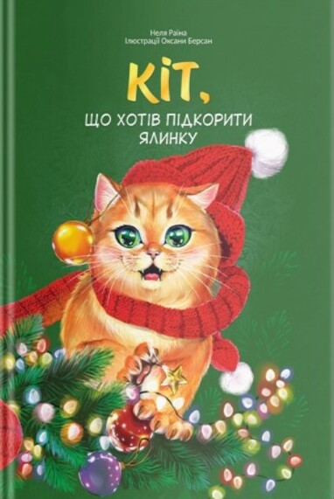**Номінована книга 2023 року**

**33. Раіна Н.** Кіт, що хотів підкорити ялинку : [казкова історія] / Неля Раіна ; [іл. Оксани Берсан]. – Золотоноша : Вид-во Раіни Н., 2022. – 48 с.

В анотації до книги зазначено: *«Коти і ялинки. Вони зустрічаються щороку напередодні свят… а далі все як у тумані. Чому ледь не кожен кіт так прагне підкорити новорічне деревце і вистрибнути аж на самісінький вершечок? Яка таємниця ховається за цим незбагненним явищем? Розкрити загадку випадає рудому котикові Коржикові! Війна розлучила його з родиною, тому понад усе він мріє відшукати маму та сестричку Паляничку. Нявчик вірить, що у цьому йому допоможе ялинка. Але чи так це насправді?*

*Книга «Кіт, що хотів підкорити ялинку» – тепла новорічна історія, де є святковий настрій і возз’єднання родини, а всі події відбуваються після української перемоги».*

*«Натомість Коржик зробив свій фірмовий переворот клубочком і був уже біля дерева. Плиииг – і він учепився лапами в кору.*

*– Так! Ця ялинка – справжнісінька. Значить виконає моє бажання! – захоплено вигукнув Коржик. Настільки голосно, що його почули навіть гості свята. Щоправда, людською мовою це звучало як дике шалене «МАВВВУУУ».*

*Дійство на сцені зупинилося – всі звернули погляди на чудернацького кота в шапці, що дерся ялинкою. Діти верещали від захвату. Дорослі знімали рудого розбишаку на телефони. Актори теж забули про виставу і спостерігали, як кіт наближається усе ближче до верхівки. Ось котисько стрибає мов білка-летяга… А ось він майже промахнувся, вчепившись не за дерево, а за велику жовту кулю. Публіка скрикнула і на мить завмерла. Але Коржик хвацько підтягнувся лапами і продовжив свій шлях. Усі полегшено видихнули.*

*Гілка за гілкою хвостатий наближався до цілі. Нарешті він міг уже добре роздивитися верхівку: там мерехтіла різдвяна зірка дивовижної краси», –* читаємо на сторінках книги.

**Бібліографія**

**Книги Нелі Раіни**

**\*34. Раіна Н.** Писанкова Україна. Великий артквест : [розмальовка-квест] / Неля Раіна, Наталія Тищенко. – Золотоноша : Вид-во Раіни Н., 2023. – 2 с.

**\*35. Раіна Н.** Моя нова історія: щоденник натхнення та мотивації для жінки/ Неля Раіна, Наталія Тищенко. – Харків  : Факт, 2021. – 174 с.

**\*36. Раіна Н.** Різдвяник і таємниця чарівної долини :[казкова історія] / Неля Раіна, Наталія Тищенко ; [іл. Олени Завітайло]. – Золотоноша : Вид-во Раіни Н., 2021. – 32 с.

**37. Раіна Н.** Таємне життя дівчат: виклик креативності : [артщоденник для дівчат] / Неля Раіна, Наталія Тищенко. – Харків : Факт, 2021. – 96 с.

**\*38. Леоненко Е.** Щоденник Challenger : [мотиваційний щоденник для дітей та підлітків у форматі креативного записника] / Ельвіра Леоненко, **Неля Раіна**, Наталія Тищенко. – Дніпро : Вид. Середняк Т. К., 2020. – 152 с.

**Інтернет-посилання**

**39. Всеукраїнська літературно-мистецька премія імені Івана Дробного** [Електронний ресурс] : [про лауреата Нелю Раіну] // Відділ освіти виконавчого комітету Золотоніської міської ради : сайт. – Електрон. текст. дані. – Режим доступу : <https://zomvo.gov.ua/news/1703430048/> (дата звернення : 28.03.2024). – Назва з екрана.

**40. Дитячі книги, віддруковані у Золотоноші**, стають популярними у Європі і за океаном[Електронний ресурс] : [про видавництво Нелі Раіни] // ПРОЧЕРК : сайт. – Електрон. текст. дані. – Режим доступу : <https://procherk.info/news/7-cherkassy/113199-ditjachi-knigi-viddrukovani-u-zolotonoshi-stajut-populjarnimi-u-evropi-i-za-okeanom> (дата звернення : 28.03.2024). – Назва з екрана.

**41. Кіт, що хотів підкорити ялинку** [Електронний ресурс] : [буктрейлер] // YouTube : [сайт]. – Електрон. відеодані (1 файл : 3:27). – Режим доступу : <https://www.youtube.com/watch?app=desktop&v=hfNhgE_gW1M> (дата звернення : 28.03.2024). – Назва з екрана.

**42. Класна річ: жіночий щоденник** з арттерапією, психопрактиками і марафоном антибуденності[Електронний ресурс] : [про щоденник натхнення та мотивації для жінки «Моя нова історія» Нелі Раіни та Наталії Тищенко] // Українки  : сайт. – Електрон. текст. дані. – Режим доступу : <https://ukrainky.com.ua/klasna-rich-zhinochyj-shhodennyk-z-artterapiyeyu-psyhopraktykamy-i-marafonom-antybudennosti/> (дата звернення : 28.03.2024). – Назва з екрана.

**43. Огляд на «Таємне життя дівчат».** Неля Раіна та Наталія Тищенко [Електронний ресурс] : [відеоогляд книги] // YouTube : [сайт]. – Електрон. відеодані (1 файл : 5:57). – Режим доступу : <https://www.youtube.com/watch?v=H-5sIsT4auQ> (дата звернення : 28.03.2024). – Назва з екрана.

**44. «Посилки добра» для дітей**, які втратили батьків на війні [Електронний ресурс] : [Неля Раіна про волонтерський проект] // YouTube : [сайт]. – Електрон. відеодані (1 файл : 2:06). – Режим доступу : <https://www.youtube.com/watch?v=E_iaU6T4Xa4&t=58s> (дата звернення : 28.03.2024). – Назва з екрана.

**45. Творчість і підтримка!** Незвичайне видання для українських дівчаток[Електронний ресурс] : [про артщоденник «Таємне життя дівчат: виклик креативності» Нелі Раіни та Наталії Тищенко] // Український контент : сайт. – Електрон. текст. дані. – Режим доступу : <https://kontent-ua.com/2022/07/zdatna-na-bilshe-artbuky-shcho-rozkryvayu/> (дата звернення : 28.03.2024). – Назва з екрана.

**46. Українці видали дитячу книгу-мотиватор** – щоденник Challenger[Електронний ресурс] : [про мотиваційний щоденник для дітей та підлітків Ельвіри Леоненко, **Нелі Раіни** та Наталії Тищенко] // Міні Рівне : сайт. – Електрон. текст. дані. – Режим доступу : <https://mini-rivne.com/challenger/> (дата звернення : 28.03.2024). – Назва з екрана.

**47. Фомічова Ю.** Казкотерапія для дітей війни/ Юлія Фомічова [Електронний ресурс] : [про дитячих письменниць, у т. ч. про Нелю Раіну] // Сміла.UA : інтернет-видання : сайт. – Електрон. текст. дані. – Режим доступу : <https://smila-ua.com/index.php/afisha/12-news/society/27606-society-2023-11-30-9> (дата звернення : 28.03.2024). – Назва з екрана.

**48.** **Фомічова Ю.** Неля Раіна: Завжди є енергія для справ, які тобі подобаються /Юлія Фомічова[Електронний ресурс] : [інтерв’ю з Нелею Раіною] // Жінки – це 50% успіху України : сайт. – Електрон. текст. дані. – Режим доступу : <https://50vidsotkiv.org.ua/nelya-raina-zavzhdy-ye-energiya-dlya-sprav-yaki-tobi-podobayutsya/> (дата звернення : 28.03.2024). – Назва з екрана.

**49. Черкащанки створили мотиваційні щоденники** для школярів [Електронний ресурс] : [автори «Щоденник Challenger» про його створення та завдання] // YouTube : [сайт]. – Електрон. відеодані (1 файл : 3:17). – Режим доступу : <https://www.youtube.com/watch?app=desktop&v=RiO9mIE9Xw8&t=189s> (дата звернення : 28.03.2024). – Назва з екрана.

**Веселкові барви музики Наталії Саух**

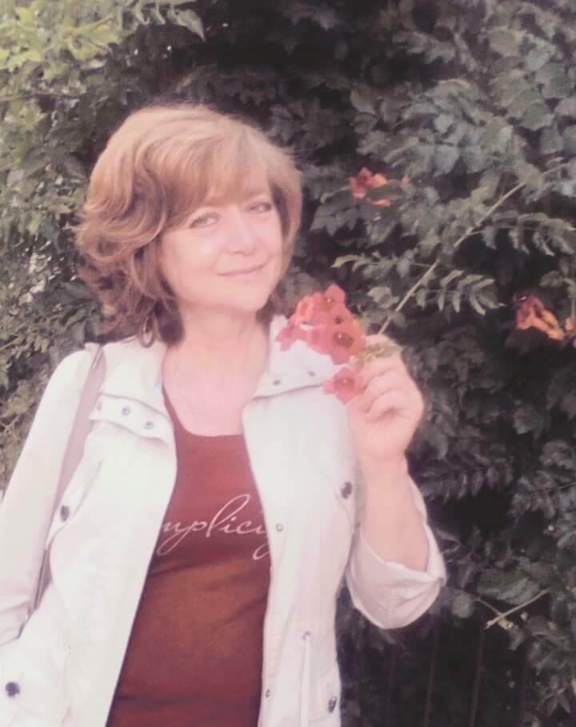

Наталія Петрівна Саух – композитор, автор і виконавець власних пісень, член Національної Всеукраїнської музичної спілки, член творчої спілки «Асоціація діячів естрадного мистецтва України», переможниця Всеукраїнських та обласних конкурсів за виконання пісень і романсів на власну музику, лауреат першої премії Всеукраїнського конкурсу сучасного українського романсу «Осіннє рандеву» в номінації «Авторський романс» (за романс на слова Валерія Кикотя «Ваші очі, мов айстри вечірні…»).

Наталія Петрівна працює в Черкаській дитячій школі мистецтв концертмейстером.

Мистецькі здібності Наталії Саух почали проявлятись ще змалечку. Особливе місце в її житті займає українська пісня, любов до якої генетично закладена в ній ще від пращурів. Першу українську пісню-колискову вона почула від матері. Особливою для неї є й пісня «Понад лужком зелененьким», яку співала ще малій онуці прабабуся Харитина. Любили виконувати в дуеті українські народні пісні і дідусь з бабусею.

У її творчому доробку понад 400 різножанрових пісень, у тому числі й пісень для дітей. Більше 200 пісень Наталія Петрівна створила на чудову поезію талановитих поетів Черкащини: Валентини Коваленко, Валерія Кикотя, Василя Симоненка, Володимира Даника, Володимира Затуливітра, Григорія Білоуса, Діни Бондар, Івана Дробного, Івана Дубініна, Ігоря Забудського, Людмили Тараненко, Наталії Горішної, Олександра Солодаря, Олексія Озірного та інших.

Одна з пісень, яку Наталія Саух подавала на здобуття премії імені Івана Дробного (номінація «Музичне мистецтво»)  – пісня «Ой зима як рано» на слова Івана Дробного (муз. та вик. Н. Саух).

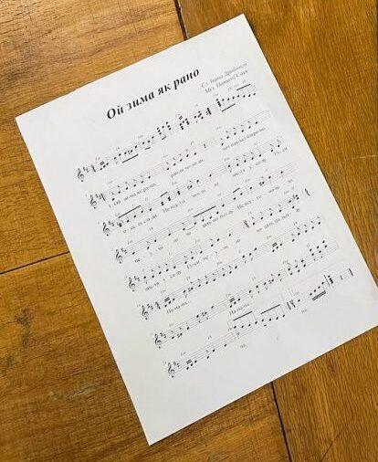

*«Пісня супроводжує мене протягом життя, допомагає долати життєві труднощі, підтримує і додає наснаги»*, – говорить композиторка.

Наталія Саух є співавтором збірки пісень, віршів, казок ***«Солом’яний бриль»*** (2010), куди увійшли її дитячі пісні на слова поетеси Діни Бондар. Саме з цієї збірки дитячими колективами та окремими виконавцями було виконано більшість дитячих пісень на її музику.

До збірки пісень *«Співуче джерело Черкащини»* увійшли перші дві дитячі пісні на музику Наталії Петрівни – *«Журавлики линуть»* на слова Платона Воронька та *«Річенька»* на слова Василя Довжика.

Пісні Наталії Саух на слова Василя Приза входять до збірки пісень *«Тарасова криниця»* (4 спільні пісні).

Одна з її пісень, *«Весільна»*, на слова Леоніда Федорука, увійшла до збірки, присвяченої 50-річчю Черкаського державного академічного заслуженого українського народного хору.

Пісні на музику Наталії Саух звучали у виконанні вокального тріо «Барви», їх виконують Черкаський державний академічний заслужений український народний хор, капела бандуристів, Діана та Василь Матющенки, Владислав Придатченко, самодіяльний хор «Веселка», вокальне тріо «Аріана», зразкова вокальна студія «Прима» та інші виконавці.

Наталія Саух також і сама виконує українські пісні на власну музику, створює інструментальні твори. Серед них: *«Рапсодія-спогад»*, *«Журавлі летять над рідною землею»*, *«Мелодія осінньої любові»*, *«Благородний лицарю, вперед!»*, пісня *«Рідній Україні»* та інші. Вона виступає на власних творчих вечорах, бере участь у концертах, презентаціях нових збірок поетів Черкащини, завдяки чому їхні поезії там звучать ще й в пісенному варіанті.

*«Музика, як вірний друг, підтримує в різних життєвих ситуаціях, допомагає долати труднощі, перешкоди, додає гарного настрою і віру в краще майбутнє!»*,– зазначає Наталія Саух.

**Бібліографія**

**50. Бондар Д.** Солом’яний бриль : [збірка пісень, віршів, казок] / Діна Бондар, **Наталія Саух**. – Черкаси : Вид. Чабаненко Ю. А., 2010. – 48 с.

**51.** **Весільна** : [ноти] / слова Л. Федорука, музика **Н. Саух**, обробка для народного хору Л. Трофименка // Співає Черкаський академічний заслужений український народний хор : репертуарний збірник до 50-річного ювілею / [упоряд. Л. М. Трофименко]. – Черкаси : Брама-Україна, 2007. – С. 240-253.

**Інтернет-посилання**

**52. Визначено лауреатів** Всеукраїнської літературно-мистецької премії імені Івана Дробного 2023 року [Електронний ресурс] : [у т. ч. Наталію Саух] // Черкаський Край : [сайт]. – Електрон. текст. дані. – Режим доступу : <https://kray.net.ua/suspilstvo/vyznacheno-laureativ-vseukrayinskoyi-literaturno-mysteczkoyi-premiyi-imeni-ivana-drobnogo-2023-roku/> (дата звернення : 28.03.2024). – Назва з екрана.

**53. Київ. Творчий вечір Наталії Саух.** Сл. Діни Бондар, муз. вик. Наталії Саух, флейта – Марина Сотула[Електронний ресурс] // YouTube : [сайт]. – Електрон. відеодані (1 файл : 13:38). – Режим доступу : <https://www.youtube.com/watch?v=oLatc_NxV3Y> (дата звернення : 28.03.2024). – Назва з екрана.

**54. Музика Наталії Саух.** Інструментальний твір «Рапсодія-спогад» [Електронний ресурс] : [виконує Наталія Саух] // YouTube : [сайт]. – Електрон. відеодані (1 файл : 3:39). – Режим доступу : <https://www.youtube.com/watch?app=desktop&v=_rVNGrhvGSs> (дата звернення : 28.03.2024). – Назва з екрана.

**55. Пісня «Ой зима як рано».** Слова Івана Дробного, музика та виконання Наталії Саух[Електронний ресурс] // YouTube : [сайт]. – Електрон. відеодані (1 файл : 1:49). – Режим доступу : <https://www.youtube.com/watch?v=ytG_o0j-IEk> (дата звернення : 28.03.2024). – Назва з екрана.

**56. Творча зустріч-концерт «Осіннє мереживо»** композитора-виконавця Наталії Саух[Електронний ресурс] // YouTube : [сайт]. – Електрон. відеодані (1 файл : 1:15:20). – Режим доступу : <https://www.youtube.com/watch?v=uPxQ20h_ees> (дата звернення : 28.03.2024). – Назва з екрана.

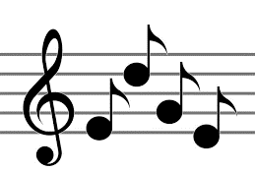

**Іменний покажчик**

**До іменного покажчика включені прізвища авторів, укладачів та всі імена, що згадуються в описах та анотаціях до видань. Якщо номер бібліографічного опису взято у круглі дужки – це означає, що документ розповідає про дану особу.**

**Б**ачинська Л. – 27 (передм.)

Башлик О. – 10 (уклад.)

Белень А. – 5 (авт.-упоряд.)

Берсан О. – 33 (іл.)

Бондар Д. – 50, 53

**В**олков М. – 5 (авт.-упоряд.)

**Д**емченко Л. Т. – 12 (уклад.)

Діхтяренко О. – 16-26, (27-32)

Долгушина Т. В. – 12 (уклад.)

Дробний І. – (1-15, 39, 52), 55

Дядик Л. Д. – 12 (уклад.)

**З**абужко О. – (21)

Завітайло О. – 36 (іл.)

**І**ваницька Н. – 10 (обкл.)

**Л**еоненко Е. – 38, (46)

**М**азурик С. – 29 (передм.)

Майдаченко І. В. – 5 (вид.)

Малько А. В. – 12 (уклад.)

**П**ахаренко В. – 7

Поліщук В. – 6, 9

**Р**аіна Н. – 33-38, (39-40, 42-48)

**С**аух Н. – 50-51, 53-55, (52, 56)

Середняк Т. К. – 38 (вид.)

Симоненко В. – (10)

Сотула М. – 53

**Т**ищенко Н. – 34-38, (42-43, 45-46)

Ткаченко С. – 28 (передм.)

Трофименко Г. – 30 (передм.)

Трофименко Л. М. – 51 (упоряд.)

**Ф**едорук Л. – 51

Філахтова Н. – 10 (ред.)

Фомічова Ю. – 47-48

**Ч**абаненко Ю. А. – 9, 16-17, 27-28, 50 (вид.)

**Ш**евченко Т. – (12, 26)

**Зміст**

Від укладачки 3

Всеукраїнська літературно-мистецька премія

Імені Івана Дробного 4

Співець краси рідного краю. Іван Дробний 6

Барвистий світ Олександра Діхтяренка 12

Номінована книга 2023 року 14

Вірші зі збірки «Осіннє цвітіння»  15

Бібліографія 20

Книги Олександра Діхтяренка 20

Публікації у часописах та альманахах 20

Про життєвий та творчий шлях

Олександра Діхтяренка 21

Інтернет-посилання 22

Неля Раіна: журналістка, письменниця, видавець, волонтерка 23

Номінована книга 2023 року 25

Бібліографія 27

Книги Нелі Раіни 27

Інтернет-посилання 27

Веселкові барви музики Наталії Саух 30

Бібліографія 33

Інтернет-посилання 33

Іменний покажчик 35

Інформаційно-бібліографічне видання

**З джерел рідної землі**

Бібліографічна розвідка

Випуск 3

Укладачка Олена Петрівна Савченко

Редакторка В. Чорнобривець

Комп’ютерний набір О. Савченко

Обкладинка Н. Іваницька

Підписано до друку 12.04.24 р.

Видавець:

*Комунальний заклад «Обласна бібліотека для юнацтва*

*імені Василя Симоненка» Черкаської обласної ради*

*18000 м. Черкаси,*

*вул. Надпільна, 285*

*Е-mail:* [*oub_symonenko@ukr.net*](mailto:oub_symonenko@ukr.net)

[*oub_metod@ukr.net*](mailto:oub_metod@ukr.net)

[*www.symonenkolib.ck.ua*](http://www.symonenkolib.ck.ua)

Для нотаток

Для нотаток